Частное учреждение образования

«Колледж бизнеса и права»

ОБЯЗАТЕЛЬНАЯ КОНТРОЛЬНАЯ РАБОТА №1

ПО УЧЕБНОМУ ПРЕДМЕТУ

«СКРИПТОВЫЕ ЯЗЫКИ ПРОГРАММИРОВАНИЯ»

Обучающийся Зеневич Александр Олегович

(фамилия, имя, отчество)

Учебная группа __________Т-091______________

(номер учебной группы)

Дата проведения _________22.02.2024___________

Преподаватель Рогалевич Александр Васильевич_

(фамилия, имя, отчество)

Вариант ____________5_________________

Отметка _____________________________

2024г.

РЕЗУЛЬТАТЫ ВЫПОЛНЕНИЯ ЗАДАНИЙ

1. Задание

Оператор == сравнивает значения двух операндов, преобразуя их к одному типу. Не учитывает тип данных операндов при сравнении. Возвращает true если значения операндов равны

Оператор === это строгое равенство. Он сравнивает значения двух операндов без их преобразования к другим типам данных. Учитывает тип данных.

1. Задание

for (int i = 0; i < 5; i++)

{

console.log(i);

}

int i = 1;

while (i < 5)

{

i++;

}

do {

console.log(i);

i++;

}

while (i < 10)

1. Задание

Программный код:

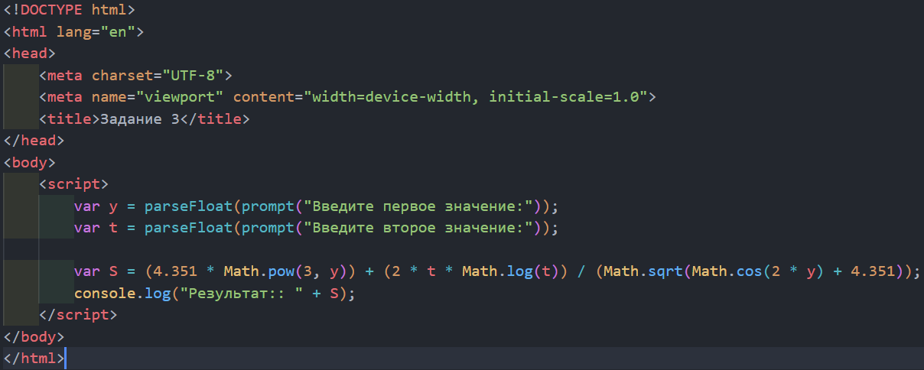

Результат выполнения:

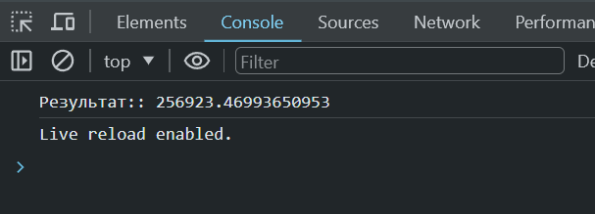

1. Задание

Программный код:

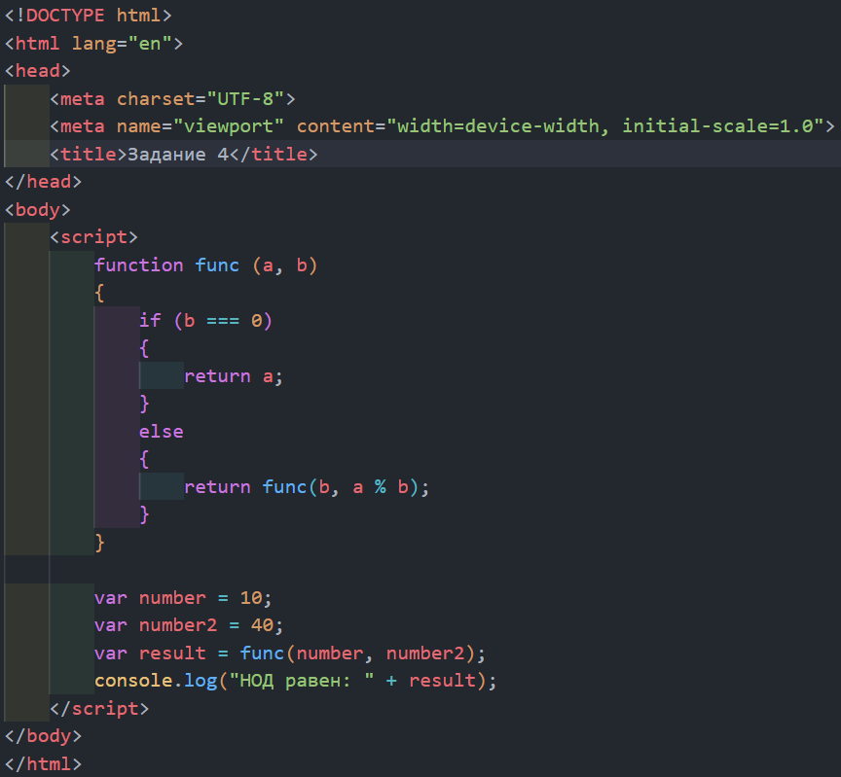

Результат выполнения:

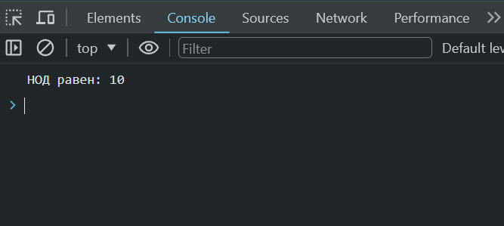

1. Задание

Программный код:

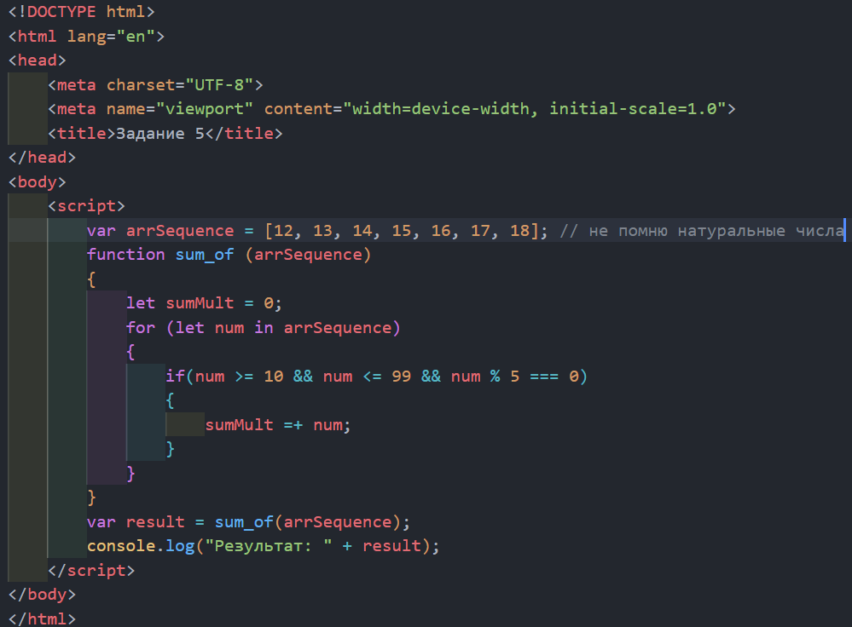

Результат выполнения:

